Izvještaj o testiranju izloženih funkcionalnosti korištenjem *Postmana*

Prilikom dobijanja svih posjeta korištenjem RESTful servisa, u url-u se prosljedjuje putanja do GET metode i ključ kojim se omogućava autorizacija. Na osnovu vrijednosti ključa se utvrdjuje da li je dozvoljen pristup ovom servisu. Ako ključ pripada nekom od korisnika aplikacije provjerava se da li se radi o običnom korisniku ili administratoru i na osnovu toga se utvrđuje da li može da pristupi tim informacijama. Na *slici 1* prikazano je testiranje servisa koji vraća sve posjete koje posjeduje aplikacija.

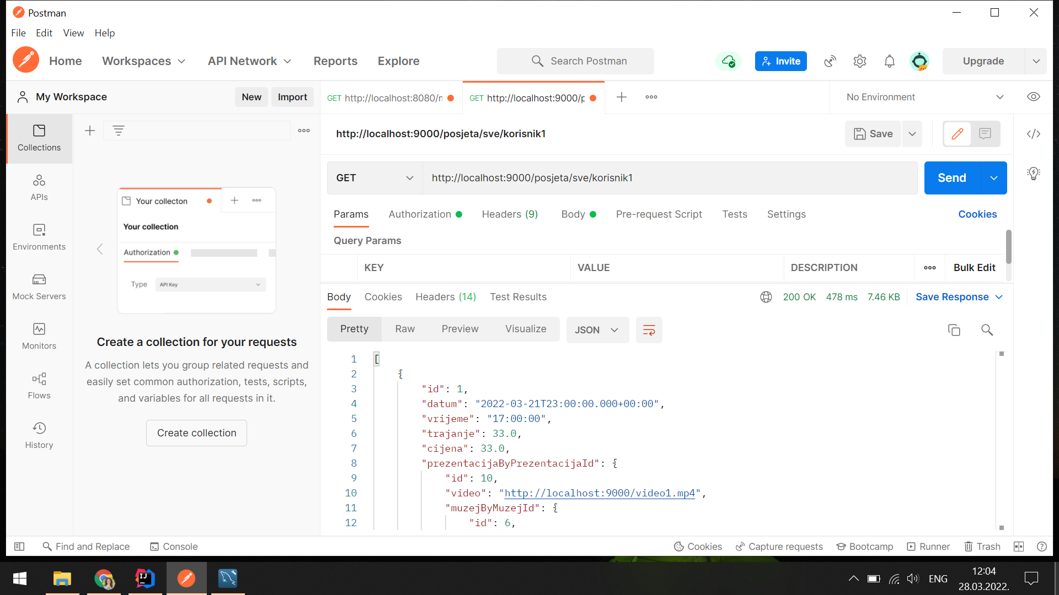

Slika 1

Sve posjete koje su dobijene u JSON formatu nalaze se u prilogu u fajlu *posjete*.

Ono što vrijedi za način dobijanja posjeta i autorizaciju pristupa vrijedi i za dobijanje svih muzeja koji se nalaze u aplikaciji. Na *slici 2* je prikazano testiranje tog servisa korištenjem *Postman* alata. Svi muzeji koji su dobijeni korištenjem ovog servisa se nalaze u fajlu *muzeji.*

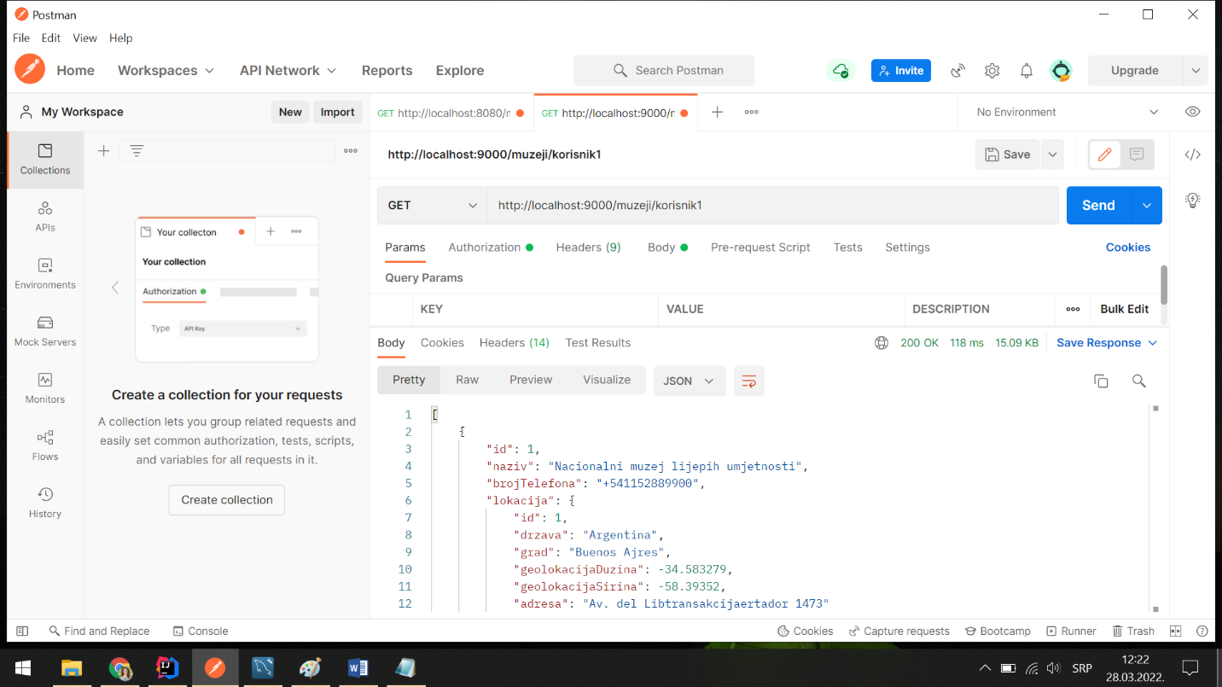

Slika 2